Меня зовут Анастасия Бельшова. Я родилась в Вильнюсе. Прожила там 10 лет, а потом переехала с семьёй в Пабраде. С ранннего детства я влюблена в искусство. С 7 лет я начала писать стихи. Позже я поняла, что мне нравится сочинять и у меня неплохо получается. Моя мама тоже любит писать стихи и, судя по всему, это она передала мне этот дар. Я православный человек, не приемлю зла и ненависти. Поэтому мои стихи добрые и немного наивные. Сейчас мне 15 лет, но я по – прежнему люблю поэзию, хотя уже меньше пишу, так как больше увлекаюсь музыкой. Можно сказать, что искусство - это моя жизнь .
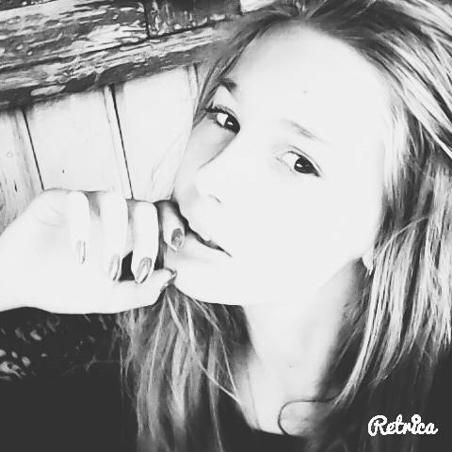
Домик маленький
Стоит домик маленький
На пустынной улице.
Во дворе, у домика, ходят три курицы.
Заборчик повалился там,
Пол прогрызли мыши,
А сильный ливень льёт
На останки крыши.
На завалах печки
Отдыхает котик.
Миленький он, серенький,
Шёлковый животик,
Голубые глазки,
Розовенький носик.
Ловит серых он мышей,
И хранит дом от людей.
А. Бельшова
Осень
Улетели птицы
в теплые края.
Вдруг подули ветры,
дождик принося.
И пролился дождик
На сухой лужок.
И прошёл по лугу
Мокрый пастушок.
Скоро в гости холод
К нам с тобой придет.
Будет точно ясно - осень настаёт.
А. Бельшова
Месяц
Светит месяц в тёмном небе,
Светит, освещая путь.
Бархатным красивым светом,
так и хочется взглянуть.
Рядом звезды примостились
золотой гурьбой.
Появился в небе месяц,
месяц молодой.
Он красивый, он блестящий,
он так смотрится изящно.
Освещает мир так ясно,
заставляя думать,
жизнь - прекрасна !
А. Бельшова
Я хочу, чтобы был мир
Я хочу, чтобы был мир на земле.
Я хочу, чтобы все люди знали:
мы друг друга, порой,
и понять не хотим.
Так чего же нам не хватает?
Мы воюем друг с другом,
но ради чего?
Ради земель прибавленья?
Ради ресурсов и денег?
Но всё это пустые стремленья.
Зачем убивать?
Будьте братья и сёстры
в стремленьи!
А. Бельшова

